Vom Fischerdorf zur Megacity
- Im Folgenden Zeitungsartikel sind ein paar Wörter verloren gegangen. Vervollständige diese wieder in einen Lückenlosen Text.
Bereits heute leben mehr Chinesen in ……………………….. als in ………………….. Umgebungen. Es gibt gigantische Agglomerationen¹, es gibt Megacitys, von denen hierzulande noch niemand gehört hat, und es gibt Dutzende Städte, in denen über eine Million Menschen wohnen – in Deutschland gibt es davon gerade mal vier. In vielen dieser neuen Siedlungen leben Menschen verschiedener geografischer Herkunft: Es sind die Wanderarbeiter und die Zugezogenen vom……………………… , die Chinas Städte heute prägen. Was aber diese ……………………… sozial mit den Menschen, mit ihrem Gemeinwesen macht – das weiß man heute noch nicht.
Als ……………………… 1978 begann, mit kapitalistischen² Wirtschaftsformen zu experimentieren, ……………………… der Menschen noch auf dem Land, und fast alle dieser Dörfler arbeiteten in ……………………… ………………. . Doch nun gab es in den Städten plötzlich neue, einfache Jobs, mit denen man wirklich ……………………………..konnte, zumindest verglichen mit den kargen Löhnen in der Landwirtschaft.
Private wie staatliche Unternehmer produzierten jetzt das, wonach der Markt im In- und Ausland verlangte, und dafür wurden viele ……………………… eröffnet. Und weil plötzlich Geld da war, begannen die Städte und Kommunen wie verrückt, ……………………… ….. ……………….. zu bauen.
Die Folge war eine ökonomisch getriebene, vom Staat durchaus gewollte ………………………. Eine Wanderungsbewegung, die die Städte ………………………ließ, die aus Dörfern ………………………machte und aus Millionenstädten urbane Cluster, allesamt vernetzt durch neue Straßen und moderne Schnellzüge. Heute ist es der Staat selbst, der die Urbanisierung forciert: Rückständige ländliche Ortschaften sollen durch öffentliche Bebauungen ……………………… werden. Wir zeigen anhand von ……………………………….. der 1980er-Jahre bis heute, wie sich diese rasante Entwicklung vollzogen hat (Pietsch et al., 2018).
¹Ballungsgebiete ²eine bestimmte Wirtschafts- und Gesellschaftsordnung. Angebot und Nachfrage bestimmen Markt und Produktion. Das Kapital sind Maschinen, Anlagen, Fabrikhallen, Geld, Fahrzeuge usw.
Quelle: Pietsch, C., Richter, S., Stahnke, J., & Tröger, J. (2018). Einst Fischerstädtchen, heute Megacity. Abgerufen von https://www.zeit.de/wirtschaft/2018-05/china-staedte-bebauung-boom-millionenstaedte
- Beantworte die Fragen in Stichwörter.
Wo befinden sich die Ballungsräume Chinas?

Beschreibe die Bedeutung von Peripherie und Zentrum:

Nenne 3 Gründe weshalb Menschen vom Land in die Stadt flüchten.

Was passiert mit einem kleinem Dorf, wenn viele junge Dorfbewohner in die Stadt ziehen?

Wenn jeder Mensch in Chongqing mit dem Auto in die Arbeit fahren würde, welche Auswirkungen hätte das auf die Stadt an sich und die Erde?

Stelle eine österreichische Stadt z.B.: Linz oder Wien der chinesischen Stadt Chongqing gegenüber. Welche Gleichheiten und Unterschiede erkennst du? (je 2)

- Setze in der folgenden Grafik die passenden Stichwörter ein. Der Text kann dir gegebenenfalls dabei weiterhelfen.
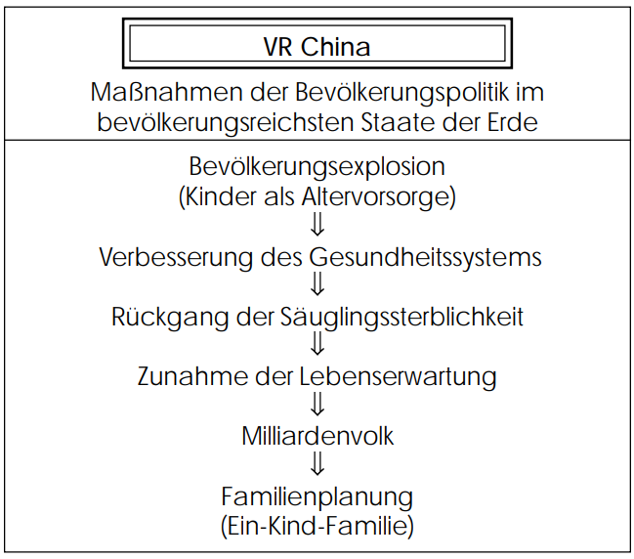
China ist der bevölkerungsreichste Staat der Erde. Die starke Zunahme der Bevölkerung war lange Zeit durch die Bedeutung der männlichen Nachkommenschaft für die Altersvorsorge zu erklären.

Zur Bevölkerungsexplosion kam es, als der medizinische Fortschritt zu einer höheren Lebenserwartung führte. Um das Bevölkerungswachstum zu bremsen, wurde die Ein-Kind-Familie zum politischen Ziel.

Die Bevölkerung Chinas würde ohne staatliche Lenkungsmaßnahmen noch rascher anwachsen. Der Großteil der Bewohner Chinas lebt im Osten des Landes, der Westen ist weit weniger stark besiedelt.

